

背包问题知识社区系统

测试方案

项目名称： 背包问题知识社区系统

学院： 计算机科学与工程学院

专业： 计算机科学与技术

班级： 2019级卓越工程师班

团队： 夏日限定

指导教师： 代祖华

# 目录

1. 引言 2

1.1编写目的 2

1.2项目背景 3

1.3术语定义 3

2. 任务概述 3

2.1软件介绍 3

2.2目标 3

2.3测试环境 3

2.4需求概述 4

3. 测试计划 4

3.1测试方案 4

3.2测试思路 4

3.3测试准备 6

3.4测试机构及人员 6

4. 测试项目说明 6

4.1测试项目说明及测试内容 6

4.2测试用例 7

4.3进度 9

4.4条件 9

4.5测试资料 9

5. 评价 9

5.1准则 9

5.2结束准则 9

# 

# 引言

## 1.1编写目的

**编写本测试文档的目的：**

(1)为整个测试阶段的管理工作和技术工作提供指南同时确定测试的内容和范围，为评价系统提供依据；

(2)此外还帮助安排测试活动，说明对资源的需求；

(3)说明测试结果的评价指标。

**本文档的主要内容：**

(1)测试系统登录；

(2)测试系统界面；

(3)测试系统各功能；

**本文档的预期读者：**

(1)开发人员；

(2)项目管理人员；

(3)测试人员。

## 1.2项目背景

项目名称：背包问题知识社区系统

项目开发团队：西北师范大学计算机科学与工程学院夏日限定团队

用户：网络用户

## 1.3术语定义

本测试计划文档所说的项目、产品、软件等，均指本小组的课程设计作品——背包问题知识社区系统。

# 任务概述

## 2.1软件介绍

项目名称：背包问题知识社区系统

项目开发团队：西北师范大学计算机科学与工程学院夏日限定团队

## 2.2目标

本测试的覆盖范围：测试主要根据用户需求说明书和软件需求规格说明书以及相应的文档进行系统测试，包括功能测试、性能测试、安全性和访问控制测试、用户界面测试以及兼容性测试等。

通过测试，达到以下目标：

该系统各个模块功能基本实现，没有明显BUG，用户体验感较好。

本系统的验收标准：

执行完所有系统的功能测试、性能测试的用例，无重大的导致系统不能运行的问题。

## 2.3测试环境

硬件环境：合适的硬件环境。

软件环境：合适的软件环境，兼容已开发的项目。

## 2.4需求概述

测试过程和处理要按照表2.1处理

|  |  |
| --- | --- |
| 步骤 | 动作 |
| 1 | 将测试用例进行打包和编译 |
| 2 | 对测试用例进行审核，并最终提交测试 |
| 3 | 接收测试 |
| 4 | 开始测试 |

表2.1

需要准备的工作：

（1）开始测试

（2）设置好对应的测试工具并调试测试工具进入可工作的状态

（3）准备好相关文档以供参考和查阅

# 3. 测试计划

## 3.1测试方案

软件测试分为功能测试和结构测试，即所说的黑盒测试和白盒测试。黑盒测试的基本观点是:任何程序都可以看作是从输入定义域取值映射到输出值域的函数，其有点是域软件如何实现无关。白盒测试的最大优点是基于被测试程序的源代码，而不是基于定义。因此白盒测试支持严格的定义、数学分析和精确度量。

本测试方案选择黑盒测试。

## 3.2测试思路

（1）测试策略：黑盒测试

黑盒测试也称功能测试或数据驱动测试，它是在已知产品所应具有的功能，通过测试来检测每个功能是否都能正常使用，在测试时，把程序看作一个不能打开的黑盒子，在完全不考虑程序内部结构和内部特性的情况下，测试者在程序接口进行测试，它只检查程序功能是否按照需求规格说明书的规定正常使用,程序

是否能适当地接收输入数据而产生正确的输出信息，并且保持外部信息(如数据库或文件）的完整性。

本软件的黑盒测试即把对象看做一个黑盒子，测试人员完全不考虑程序内部的逻辑结构和内部特性，只依据程序的需求规格说明书，检查程序的功能是否符合它的功能说明。因此黑盒测试又叫功能测试或数据驱动测试。

①划分等价类

如果某个输入条件规定了取值范围或值的个数。则可确定一个合理的等价类(输入值或数在此范围内)和两个不合理等价类(输入值或个数小于这个范围的最小值或大于这个范围的最大值)。

如果规定了输入数据的一组值，而且程序对不同的输入值做不同的处理，则每个允许输入值是一个合理等价类，此处还有一个不合理等价类(任何一个不允许的输入值)。

如果规定了输入数据必须遵循的规则，可确定一个合理等价类(符合规则)和若干个不合理等价类(从各种不同角度违反规则)。

如果已划分的等价类中各元素在程序中的处理方式不同，则应将此等价类进一步划分为更小的等价类。

②边界值分析

使用边界值分析方法设计测试用例时一般与等价类划分结合起来。但它不是从一个等价类中任选一个例子作为代表，而是将测试边界情况作为重点目标，选取正好等于、刚刚大于或刚刚小于边界值的测试数据。

如果输入条件规定了值的范围，可以选择正好等于边界值的数据作为合理的测试用例，同时还要选择刚好越过边界值的数据作为不合理的测试用例。

如果输入条件指出了输入数据的个数，则按最大个数、最小个数、比最小个数少1、比最大个数多Ⅰ等情况分别设计测试用例。

对每个输出条件分别按照以上原则(1)或(2)确定输出值的边界情况。

如果程序的规格说明给出的输入或输出域是个有序集合(如顺序文件、线形表、链表等)，则应选取集合的第一个元素和最后一个元素作为测试用例。

③错误推测

在测试程序时，人们可能根据经验或直觉推测程序中可能存在的各种错误，从而有针对性地编写检查这些错误的测试用例，这就是错误推测法。

黑盒测试主要是为了发现以下几类错误:是否有不正确或遗漏的功能?在接口上，输入是否能正确的接受?能否输出正确的结果?是否有数据结构错误或外部信息访问错误?性能上是否能够满足要求?是否有初始化或终止性错误?

④因果图

等价类划分和边界值方法分析方法都只是孤立地考虑各个输入数据的测试功能，而没有考虑多个输入数据的组合引起的错误。

⑤综合策略

每种方法都能设计出一组有用例子，用这组例子容易发现某种类型的错误，但可能不易发现另一类型的错误。因此在实际测试中，联合使用各种测试方法，形成综合策略，通常先用黑盒法设计基本的测试用例，再用白盒法补充一些必要的测试用例。

（2）测试过程：确认测试，针对可以实现的功能设计相关用例进行测试

（3）测试内容：课程项目设计的所有功能

（4）测试技术：包括等价类划分，边界值分析，错误推测和因果图等方法

（5）技术标准：完成所有功能的测试

## 3.3测试准备

在测试前，与各模块的主要负责人进行共同协商讨论；阅读软件需求分析说明书，并以此作为总的提纲；选择合适的输入输出数据；编写测试用例。

## 3.4测试机构及人员

夏日限定小组全体成员。

# 4. 测试项目说明

本部分是测试项目的情况说明，包括测试项目定义、测试用例编写和操作步骤、测试进度安排及参考资料等。

## 4.1测试项目说明及测试内容

测试项目：背包问题知识社区系统

测试内容：背包问题知识社区系统的各模块功能

## 4.2测试用例

运行系统，在系统界面测试软件各方面的功能。

1. 测试用户注册功能如下图1所示：

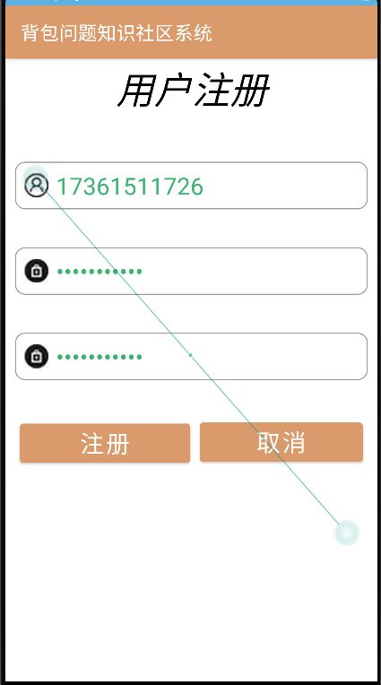

图1

1. 测试用户登录功能如下图2所示：

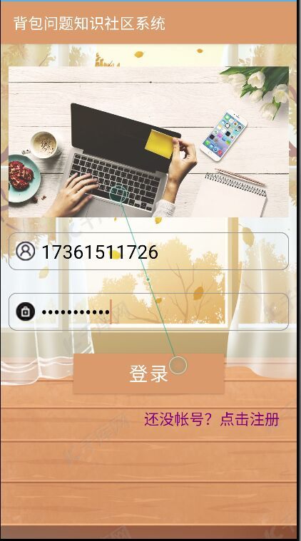

图2

1. 测试圈子模块功能如下图3所示：

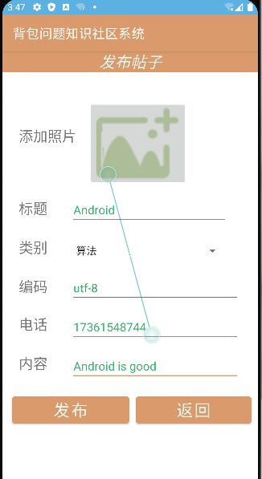

图3

1. 测试发布页面功能如下图4所示：

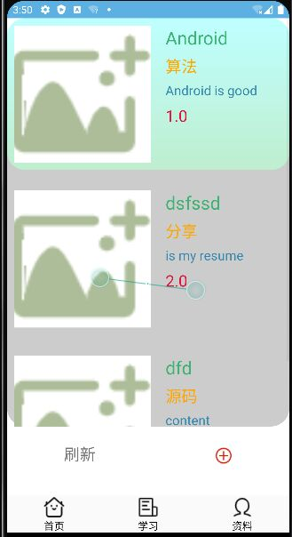

图4

1. 测试个人中心页面功能如下图5所示：

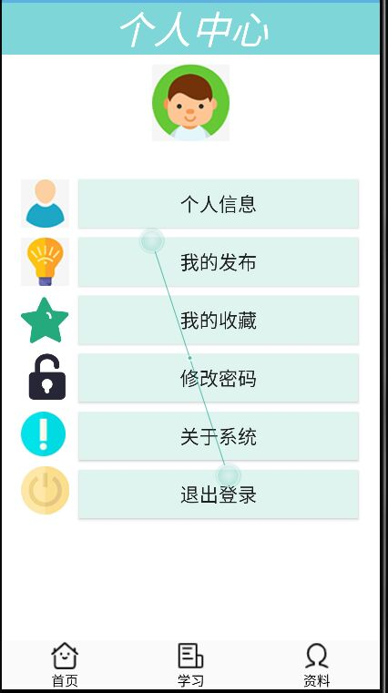

图5

## 4.3进度

制定每个测试项目的进度安排和人员安排：测试人员为小组全部成员，进度按具体编码而定。

## 4.4条件

针对每个测试项目，确定需要的硬件条件只需要通过访问网站完成。

## 4.5测试资料

测试需要参考的相关资料、文档及规范，见项目仓库

# 评价

## 5.1准则

质量准则：错误率交低，效率高，具有较高的可靠性。

覆盖准则：用例的覆盖度高。

## 5.2结束准则

以错误率为结束标准，错误率要达到某一要求。